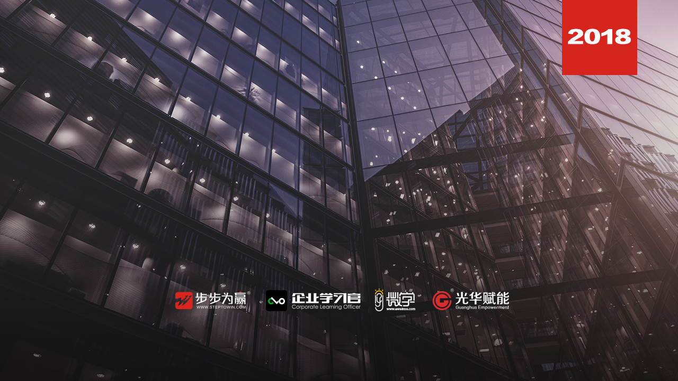
主办单位：杭州时代光华教育发展有限公司 杭州步步为赢教育科技有限公司
《卓越销售管理与业绩推动》
8.10-11 周五、六
杭州站
主讲老师：孙巍（中国著名团队管理与执行力训练导师）
授课对象：企业副总、销售总监、市场总监、销售经理、市场经理以及企业各层营销管理人员
企业类型：不限
企业大小：不限
时间安排：2018年8月10日9:30至17:00
2018年8月11日9:00至16:30
地点安排：待定
参课费用：学习卡套票8张/人
现金票3800元/人 购买学习卡享受更多优惠
人数限制：60人
课程目标
- 提升销售管理者的管理能力，明确作为销售管理者的角色和职责
- 掌握组建精英销售团队的策略，实施人才战略，缔造卓越团队
- 掌握销售团队管理及成员辅导训练的方法，建立合理的激励机制
- 合理设计分解目标，掌握目标管理中实际应用的关键步骤
- 运用执行不折不扣的拿到成果，掌握将决策转化为成果的执行策略
课程大纲

一、销售管理与管理能力
- 销售管理的目的
- 管理以人为本
- 管理的精髓
- 销售管理者的理人、安人
- 管理者的领导力
- 销售管理者的主要职责
- 管理者的三心三力
- 管理者存在的三大问题
- 管理者工作计划能力
案例工具与现场训练
案例1：通人性者通人情
案例2：管理的科学性与艺术性
案例3：中国人独特的思考方式
工具：解决问题的格物工具
案例工具与现场训练
案例1：马拉车团队理论
案例2：曾国藩带兵
案例3：氛围管理
案例4：韩非思想与制度建设
训练：卓越源于要求
二、打造高绩效销售团队
- 什么是团队
- 团队的五大要素
- 从《孙子兵法》看团队建设
- 带兵之道与治军之道
- 卓越源于要求
- 高效团队的三大特征
- 团队发展管理要点
- 团队制度规范与文化影响
案例工具与现场训练
案例1：马拉车团队理论
案例2：曾国藩带兵
案例3：氛围管理
案例4：韩非思想与制度建设
训练：卓越源于要求
案例工具与现场训练
案例1：马拉车团队理论
案例2：曾国藩带兵
案例3：氛围管理
案例4：韩非思想与制度建设
训练：卓越源于要求
案例工具与现场训练
案例1：马拉车团队理论
案例2：曾国藩带兵
案例3：氛围管理
案例4：韩非思想与制度建设
训练：卓越源于要求
案例工具与现场训练
案例1：马拉车团队理论
案例2：曾国藩带兵
案例3：氛围管理
案例4：韩非思想与制度建设
训练：卓越源于要求
三、销售团队人才招募与甄选
案例工具与现场训练
案例1：马拉车团队理论
案例2：曾国藩带兵
案例3：氛围管理
案例4：韩非思想与制度建设
训练：卓越源于要求
- 销售人才的重要性
- 销售人才的招募、甄选

- 销售招聘误区分析
- 人才招聘的三大前提
- 顶尖销售人员特质分析
- 销售面试的五步问话
- 明察秋毫的面试甄选
案例工具与现场训练
案例1：吴士宏销售面试
案例2：有悟性的销售人员问话
案例3：考察倾听能力
工具：招聘五步问话

四、以业绩为导向的训练与辅导
- 员工为什么工作
- 应对新挑战销售经理的角色转化
- 教练的作用公式
- 教练的四大核心能力
- 教练下属的四步骤法
- 团队训练的系统化建设
- 心理训练
- 技巧训练
- 流程训练
- 销售训练分类及训练目的
- 如何实施训练考核
- 销售激励与绩效提升
案例工具与现场训练
案例1：教练的起源
案例2：通过教练引发潜能:
学员团队活动：能力训练
工具：销售说、听、问、答

五、团队执行与业绩推动
- 销售执行是对成果负责
- 任务型和成果型的差距
- 做了≠做到
- 销售执行八字箴言
- 管理者拿到成果的两大关键
- 决定执行力的关键因素
- 解除执行障碍的三大关键
- 责任是万力之源
- 责任、使命与成就
案例工具与现场训练
案例1：销售就是拿成果
案例2：“我没有一个假如”
讨论：任务与成果的区分
训练：执行成果训练

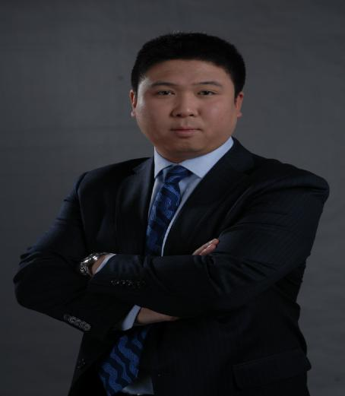
孙巍
中国著名团队管理与执行力训练导师

资历背景
- 中国著名实战管理专家
- 中国著名团队管理与执行力训练导师
- 中国领导艺术研究院高级研究员
- 北京大学总裁班特聘讲师
- 清华大学总裁班特聘讲师

授课风格
互动贯穿始终，授课风格激情幽默。他能在最短时间里调整学员心理和体能到颠峰状态，充分调动每位学员的热情与参与度，声音极具穿透力和震撼力。

授课经验
中国电信、中国联通、中国铁通、中国通信服务、中石化、中海油、中国银行、中国工商银行、中信银行、中国民生银行、汴京银行、中国农业银行、中国银行间市场交易商协会、北京运通集团、青岛科昂集团、中金会、海底捞集团、中青旅控股有限公司、杜康控股、金星啤酒集团、长园深瑞继保自动化有限公司、北汽福田、长安集团昌河汽车、方太集团、银大地产、高盛行地产、宁夏煜基地产、北京念捷地产、北京房地置业大厦、宁夏红宝集团、慈吉集团、武汉远大制药、好想你枣业、东方雨虹、辉煌水暖、上海景峰制药、深圳海王、山东天地健、九鼎集团……

课程预告
时间：2018年8月18日（周六）
课题：《工作投入的心理奥秘》
主讲：李世源（中科院心理研究所健康心理学在职博士）
学习卡套餐

